Sehr geehrte Damen und Herren, liebe Medienvertreter!
Anbei dürfen wir Ihnen unsere aktuelle Pressemeldung übermitteln. Wir bitten um Berücksichtigung in Ihrer nächsten Veröffentlichung in Ihrem Medium.

Kufstein, 22.07.2024

Spiel – Satz – Sieg bei den Sparkasse Austrian Youth Open Kufstein

Von 13. bis 20. Juli traf sich am Gelände des TC Sparkasse Kufstein wieder die junge Tennis-Elite. Rund 350 Teilnehmer:innen aus 45 Nationen lieferten sich bei den „Sparkasse Austrian Youth Open Kufstein“ spannende Matches.

„So, wie wir es uns erwarteten, war diese Eventwoche eine Feier des Sports, der Jugend und der internationalen Freundschaft. Wir sind stolz darauf, ein Turnier zu präsentieren, das Fairplay, sportliches Können und die Entwicklung junger Athlet:innen fördert. Ohne zahlreiche freiwillige Helfer:innen und Sponsoren – allen voran unserem Hauptsponsor, der Sparkasse Kufstein – wäre die Organisation und Durchführung nicht möglich“, fasst Turnierleiter Thomas Hechensteiner zusammen.

Im Finale der U12 männlich war mit Fabian Leitner auch ein Spieler aus Österreich mit dabei. Er musste sich Novak Palombo aus Australien mit 7:5 und 6:3 geschlagen geben. Bei den U14 männlich gewann mit 6:1 und 6:3 klar der Deutsche Johann Nagel-Heer gegen den Neuseeländer Noa Milburn.

Das Finale der Mädchen U12 entschied Korana Barisic aus Kroatien gegen die Rumänin Eva Maria Bulai mit 6:2 und 6:2 klar für sich. Beim Finale U14 weiblich gewann Sofia Rachel Kocisova aus der Slowakei mit 6:1, 0:6 und 6:0 gegen die Australierin Pauline Ma.

Die finalen Ergebnisse im Überblick:
- Novak Palombo, Australien (U12 männl.)
- Korana Barisic, Kroatien (U12 weibl.)
- Johannes Nagel-Heyer, Deutschland (U14 männl.)
- Sofia Rachel Kocisova, Slowakei (U14 weibl.)

Im Doppel:
- Tristan Ducros & Arthur Salafa, Frankreich (U12, männl.)
- Neirouz Godhbane & Ayah Hachad, Frankreich (U12 weibl.)
- Noa Milburn & Alvin Na, Neuseeland (U14, männl.)
- Vivien Cemanova & Romana Dekanova, Slowakei (U14 weibl.)

Zeichen „Headline“ (inkl. Leerzeichen): 66
Zeichen „Fließtext“ (inkl. Leerzeichen): 1702

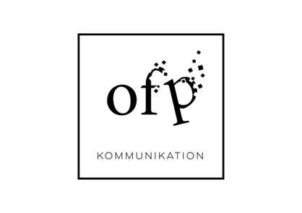

Ihr Pressekontakt
Karin Mumelter

Mail: karin.mumelter@gmail.com
Tel: +43 650 851 1200

